
REQUERIMENTO Nº _____/2018

Exmo. Sr. Presidente,
Exmo. Srs. Vereadores,

O Vereador que este subscreve, requer que, ouvida a casa e após tramites regimentais, seja enviada correspondência ao Exmo. Prefeito Leone Maciel Fonseca e ao Departamento de Licenciamento de Obras para promova a fiscalização dos empreendimentos na comunidade Fazenda Velha, de propriedade do Sr. Murilo que está ocorrendo de forma irregular igualmente ao que aconteceu no bairro Jardim Carolina e que necessita fiscalização antes que a situação se torne irreparável.

Sala de Sessões, 30 de Outubro de 2018.

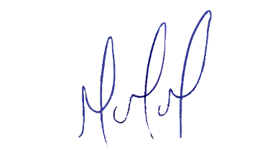
MILTON MARTINS
VEREADOR

JUSTIFICATIVA:

Necessário o atendimento do pedido supra uma vez que empreendimentos construídos de maneira irregular estão cada vez mais frequentes no município, necessitando que a fiscalização seja presente e efetiva de maneira a combater a construção de empreendimentos que não estejam de acordo com os requisitos necessários para a sua construção dentro dos padrões de legalidade.

